**ماشین‌حساب‌ها: تاریخچه، تکنولوژی‌ها و کاربردها**

**مقدمه**

در دنیای فناوری امروزی، ماشین‌حساب‌ها به عنوان یکی از ابزارهای ضروری و پرکاربرد در زندگی روزمره و محیط‌های مختلف اداری، آموزشی و تحقیقاتی شناخته می‌شوند. این دستگاه‌های کوچک، با امکانات متنوع و پیچیده خود، از محاسبات ساده تا محاسبات پیشرفته و علمی را پوشش می‌دهند و در جهت تسهیل و دقت بیشتر در محاسبات، نقش اساسی دارند. در این مقاله به بررسی تاریخچه، انواع ماشین‌حساب‌ها، فناوری‌های استفاده شده در آن‌ها، و کاربردهای مختلف آن‌ها می‌پردازیم.

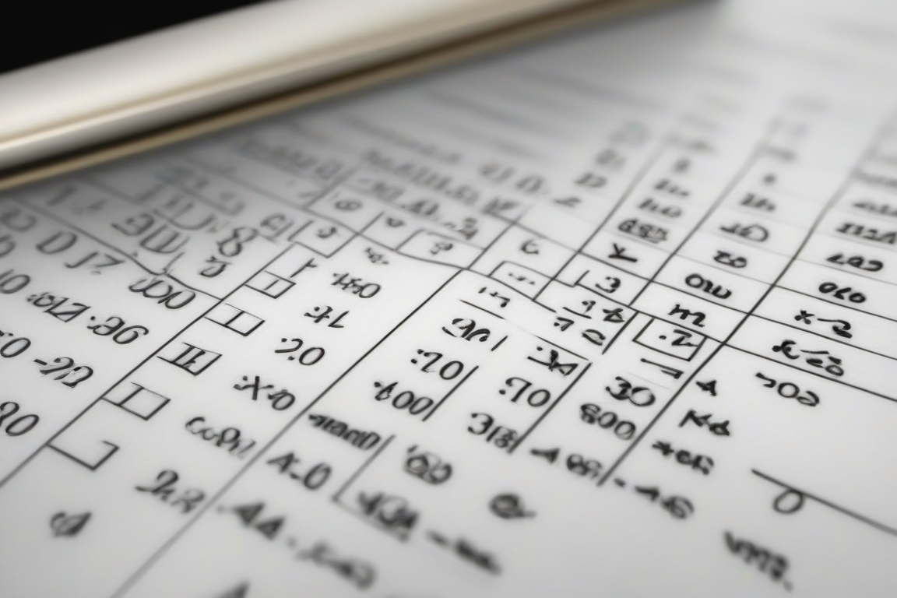

**بخش اول: تاریخچه ماشین‌حساب‌ها**

ماشین‌حساب‌ها یکی از مهم‌ترین ابداعات فناورانه در تاریخ هستند که از قدیمی‌ترین دوره‌های تاریخ تا به امروز تکامل یافته‌اند. آغازین این تکنولوژی به دوره‌ی حدود سده 17 میلادی بازمی‌گردد، زمانی که ابزارهایی نظیر اباکوس (Abacus) در مناطق مختلف جهان برای انجام محاسبات ساده استفاده می‌شدند. پس از آن، با پیشرفت ریاضیات و علوم، ماشین‌حساب‌های مکانیکی مانند ماشین‌حساب‌های پرفورشه (Pascaline) و ماشین‌حساب‌های مکانیکی گیرسی (Leibniz) ظاهر شدند که تا حدودی از مکانیسم‌های دستی استفاده می‌کردند.

با پیشرفت فناوری ورود به دوران مدرن، ماشین‌حساب‌های الکترونیکی با استفاده از ترانزیستورها و سیستم‌های الکتریکی توسعه یافتند که توانایی انجام محاسبات پیچیده‌تر را داشتند و به سرعت از ابزارهایی برای مهندسان، علمای ریاضی، و حسابداران تبدیل شدند.

**بخش دوم: انواع ماشین‌حساب‌ها**

ماشین‌حساب‌ها به تفکیک وظیفه و نوع استفاده‌شان به چندین دسته تقسیم می‌شوند که هر یک ویژگی‌ها و کاربردهای خاصی دارند:

1. **ماشین‌حساب‌های علمی**: این نوع ماشین‌حساب‌ها برای محاسبات پیچیده و علمی مورد استفاده قرار می‌گیرند. آن‌ها شامل قابلیت‌هایی نظیر توان، جذر، توابع تریگونومتری، و ... هستند که برای مهندسان، فیزیک‌دانان و ریاضی‌دانان بسیار ارزشمند هستند.
2. **ماشین‌حساب‌های گرافیکی**: این نوع ماشین‌حساب‌ها علاوه بر انجام محاسبات، قابلیت نمایش گرافیکی اطلاعات و رسم نمودارهای مختلف را نیز دارند که برای دانشجویان، مهندسان و طراحان بسیار مفید هستند.
3. **ماشین‌حساب‌های مالی**: این نوع ابزارها برای انجام محاسبات مالی و حسابداری مورد استفاده قرار می‌گیرند. آن‌ها شامل قابلیت‌های محاسبه سود و زیان، محاسبه نرخ بهره، و ... هستند که در بخش‌های مالی و تجاری بسیار حیاتی هستند.

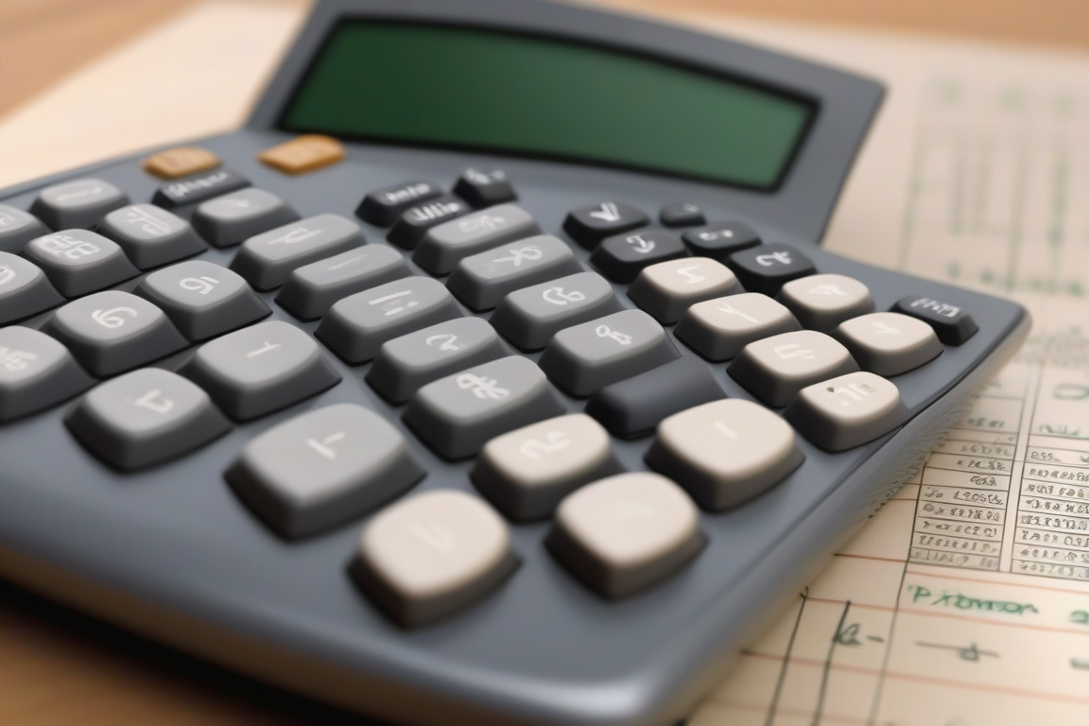

**بخش سوم: فناوری‌های ماشین‌حساب‌ها**

ماشین‌حساب‌ها از فناوری‌های مختلفی برای انجام عملیات محاسباتی استفاده می‌کنند که هر کدام ویژگی‌ها و مزایای خود را دارند:

* **ترانزیستورها**: استفاده از ترانزیستورها و مدارات الکتریکی برای انجام محاسبات سریع و دقیق.
* **صفحه نمایش**: استفاده از صفحات نمایش با دقت بالا و قابلیت نمایش اطلاعات گرافیکی.
* **میکروپروسسورها**: استفاده از میکروپروسسورها برای کنترل و اجرای عملیات محاسباتی.

**بخش چهارم: کاربردهای ماشین‌حساب‌ها**

ماشین‌حساب‌ها در انواع مختلف صنایع و حوزه‌ها به کار می‌روند، از جمله:

* **آموزش و پژوهش**: استفاده از ماشین‌حساب‌ها در دانشگاه‌ها و مراکز پژوهشی برای انجام محاسبات پیچیده، تحلیل داده‌ها، و ایجاد مدل‌های ریاضی.
* **فناوری اطلاعات**: استفاده از ماشین‌حساب‌ها در صنایع فناوری اطلاعات برای توسعه نرم‌افزارها، ساخت بازی‌های رایانه‌ای، و توسعه سیستم‌های هوش مصنوعی.
* **صنایع مهندسی و معماری**: استفاده از ماشین‌حساب‌ها برای محاسبات ساختمانی، طراحی مهندسی، و تجزیه و تحلیل سازه‌ها.

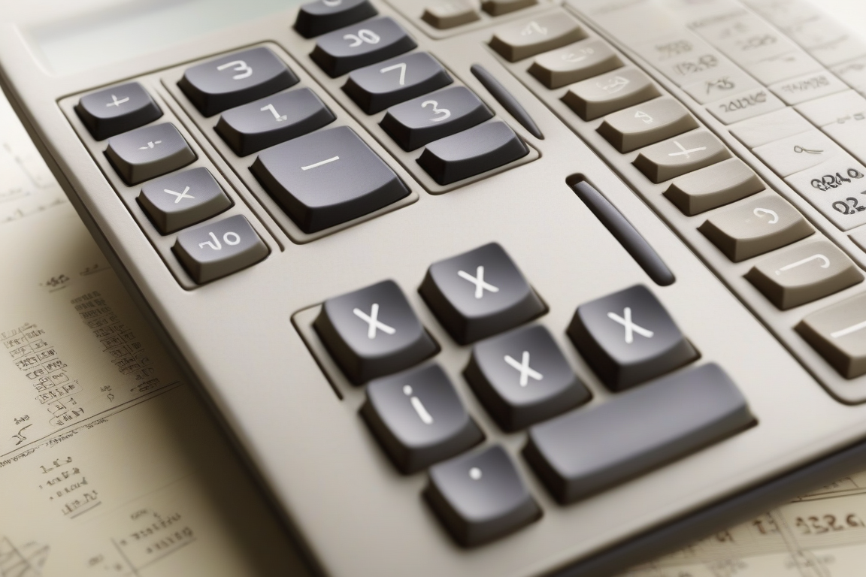

**بخش پنجم: پیشرفت‌های نوین در تکنولوژی ماشین‌حساب‌ها**

در دهه‌های اخیر، پیشرفت‌های شگرفی در تکنولوژی ماشین‌حساب‌ها رخ داده که این ابزارها را حتی قدرتمندتر و کاربردی‌تر کرده است. از جمله این پیشرفت‌ها می‌توان به موارد زیر اشاره کرد:

**1. ماشین‌حساب‌های برنامه‌پذیر**

این نوع ماشین‌حساب‌ها قابلیت برنامه‌ریزی توسط کاربران را دارند و می‌توانند برنامه‌های مختلفی را اجرا کنند. این ویژگی به کاربران اجازه می‌دهد تا توابع خاص و پیچیده‌ای را تعریف کرده و محاسبات خودکار انجام دهند.

**2. اتصال به اینترنت و شبکه**

برخی از ماشین‌حساب‌های مدرن قابلیت اتصال به اینترنت و شبکه‌های محلی را دارند که امکان به‌روزرسانی نرم‌افزارها و اشتراک‌گذاری داده‌ها را فراهم می‌کند. این ویژگی به خصوص در محیط‌های آموزشی و تحقیقاتی بسیار مفید است.

**3. واقعیت افزوده و هوش مصنوعی**

ماشین‌حساب‌های جدید از فناوری‌های واقعیت افزوده و هوش مصنوعی برای بهبود تجربه کاربری و افزایش دقت محاسبات استفاده می‌کنند. این تکنولوژی‌ها به ماشین‌حساب‌ها امکان تحلیل داده‌های پیچیده و ارائه نتایج دقیق‌تر را می‌دهند.

**4. استفاده از انرژی‌های پایدار**

برخی ماشین‌حساب‌ها از منابع انرژی پایدار مانند انرژی خورشیدی استفاده می‌کنند که نه تنها دوستدار محیط زیست هستند، بلکه به کاربران امکان می‌دهند تا در شرایط مختلف و بدون نیاز به باتری‌های قابل تعویض از این ابزارها استفاده کنند.

**بخش ششم: ماشین‌حساب‌ها در آموزش و پژوهش**

ماشین‌حساب‌ها نقش بسزایی در حوزه آموزش و پژوهش دارند و به عنوان ابزارهای کلیدی در کلاس‌های درس و آزمایشگاه‌های تحقیقاتی به کار می‌روند. برخی از کاربردهای اصلی ماشین‌حساب‌ها در این حوزه‌ها عبارتند از:

**1. حل مسائل ریاضی و فیزیک**

ماشین‌حساب‌های علمی به دانش‌آموزان و دانشجویان کمک می‌کنند تا مسائل پیچیده ریاضی و فیزیک را حل کنند. این ابزارها توابع مختلفی مانند انتگرال‌گیری، مشتق‌گیری، و حل معادلات دیفرانسیل را دارا هستند.

**2. تحلیل داده‌ها**

در پژوهش‌های علمی، ماشین‌حساب‌ها ابزارهای ضروری برای تحلیل داده‌ها و انجام محاسبات آماری هستند. این ابزارها امکان پردازش سریع و دقیق داده‌های بزرگ را فراهم می‌کنند.

**3. طراحی و شبیه‌سازی**

ماشین‌حساب‌های گرافیکی و برنامه‌پذیر برای طراحی و شبیه‌سازی مدل‌های ریاضی و فیزیکی استفاده می‌شوند. این قابلیت‌ها به پژوهشگران کمک می‌کنند تا فرضیات خود را به صورت دقیق‌تر بررسی کنند.

**بخش هفتم: ماشین‌حساب‌ها در صنایع مختلف**

ماشین‌حساب‌ها در صنایع مختلف نیز کاربردهای گسترده‌ای دارند و به عنوان ابزارهای کلیدی برای بهبود کارایی و دقت محاسبات به کار می‌روند. برخی از این صنایع عبارتند از:

**1. صنعت مالی**

ماشین‌حساب‌های مالی برای انجام محاسبات مرتبط با بودجه‌بندی، تحلیل هزینه‌ها، و مدیریت سرمایه‌گذاری‌ها استفاده می‌شوند. این ابزارها به تحلیل‌گران مالی کمک می‌کنند تا تصمیمات بهتری بگیرند.

**2. صنعت ساخت و ساز**

در صنعت ساخت و ساز، ماشین‌حساب‌ها برای محاسبه مساحت، حجم، و وزن مواد ساختمانی به کار می‌روند. این محاسبات برای طراحی و اجرای پروژه‌های ساختمانی ضروری هستند.

**3. صنعت تولید**

ماشین‌حساب‌ها در صنعت تولید برای برنامه‌ریزی تولید، کنترل کیفیت، و مدیریت زنجیره تأمین استفاده می‌شوند. این ابزارها به بهبود کارایی و کاهش هزینه‌های تولید کمک می‌کنند.

**نتیجه‌گیری نهایی**

ماشین‌حساب‌ها با تکامل فناوری و نیازهای روزافزون انسان‌ها، به یکی از ابزارهای بسیار حیاتی در زندگی مدرن تبدیل شده‌اند. از ابتدای ظهورشان تا به امروز، این ابزارها توانسته‌اند نقش اساسی در تسهیلات بیشتر و دقت بیشتر در محاسبات انسان‌ها داشته باشند. با پیشرفت فناوری، انتظار می‌رود که ماشین‌حساب‌ها همچنان به تعداد و گوناگونی بیشتری از کاربردها پاسخ دهند و به رشد و پیشرفت بیشتری در دنیای مدرن کمک کنند.

استفاده صحیح و موثر از این ابزارها، اهمیت بالایی برای بهبود کیفیت زندگی انسان‌ها و توسعه‌ی پایدار جوامع دارد. به همین دلیل، آشنایی با انواع مختلف ماشین‌حساب‌ها و فناوری‌های مرتبط با آن‌ها می‌تواند به کاربران کمک کند تا بهترین ابزار را برای نیازهای خود انتخاب کنند و از امکانات آن‌ها به بهترین نحو بهره‌برداری کنند.